1（14 分）如图所示，两根与水平面成θ＝30°角的足够长光滑金属导轨平行放置，导轨间距为 L＝1m，导轨底端接有阻值为 0.5Ω 的电阻 R，导轨的电阻忽略不计。整个装置处于匀强磁场中，磁场方向垂直于导轨平面斜向上，磁感应强度 B＝1T。现有一质量为 m＝0.2 kg、电阻为 0.5Ω 的金属棒用细绳通过光滑滑轮与质量为M＝0.5 kg 的物体相连，细绳与导轨平面平行。将金属棒与M 由静止释放，棒沿导轨运动了 2 m 后开始做匀速运动。运动过程中， 棒与导轨始终保持垂直接触。（取重力加速度g=10m/s2）求：
- 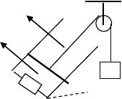金属棒匀速运动时的速度；
B
m
R
θ
- 棒从释放到开始匀速运动的过程中，电阻R 上产生的焦耳热；

- 若保持某一大小的磁感应强度B
1
不变，取不同

质量 M 的物块拉动金属棒，测出金属棒相应的
做匀速运动的v 值，得到实验图像如图所示， 请根据图中的数据计算出此时的B ；
1
- 改变磁感应强度的大小为B ，B ＝2B ，其他条件不变，
M

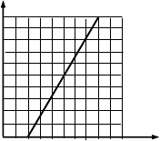
v (m/s)

2 2 1

v—M
M 10

请在坐标图上画出相应的
交点的物理意义。
图线，并请说明图线与 轴的
8
6
4
2

M(kg)

0 0.1 0.2. 0.3 0.4 0.5

2、（14 分）如图所示，两根足够长且平行的光滑金属导轨与水平面成53°角固定放置，导轨间连接一阻值为 4Ω 的电阻 R，导轨电阻忽略不计．在两平行虚线 L 、L 间有一与导轨所在平面垂直、磁感应强度为 B 的匀强磁场，磁场区域的宽度为 d=0.5m．导体棒 a
1 2
的质量为 m =0.6kg，电阻 R =4Ω；导体棒 b 的质量为 m =0.2kg，电阻 R =12Ω；它们分别垂直导轨放置并始终与导轨接触良好．现从图中的M、N 处同时将它们由静止开始释放，运动过程中它们都能匀速穿过磁场区域，当 b 刚穿出磁场时，a 正好进入磁场（g 取 10m/s₂，sin53°=0.8，且不计a、b 之间电流的相互作用）．求：
a a b b
- 在整个过程中，a、b两导体棒分别克服安培力做的功；
- 在a穿越磁场的过程中，a、b两导体棒上产生的焦耳热之比；
- 在穿越磁场的过程中，a、b两导体棒匀速运动的速度大小之比；
（4）M 点和N 点之间的距离．
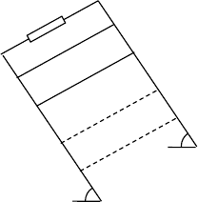
R
M
N
a
b

·
L1
·
·
· ·
·
d
·
·
53°
L2
53°
第 36 题

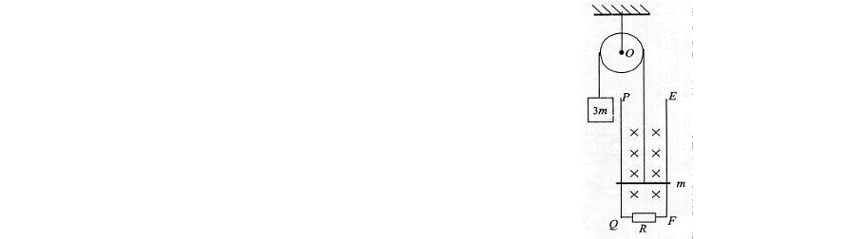

3．（14 分）如图所示光滑的定滑轮上绕有轻质柔软细线，线的一端系一质量为 3m 的重物，另一端系一质量为 m、电阻为 r 的金属杆。在竖直平面内有间距为 L 的足够长的平行金属导轨PQ、EF，在 QF 之间连接有阻值为 R 的电阻，其余电阻不计，磁感应强度为 B0的匀
强磁场与导轨平面垂直，开始时金属杆置于导轨下端QF 处，将重
物由静止释放，当重物下降 h 时恰好达到稳定速度而匀速下降。运动过程中金属杆始终与导轨垂直且接触良好，（忽略所有摩擦，重力

加速度为g），求：
- 电阻R 中的感应电流方向；
- 重物匀速下降的速度 v；
- 重物从释放到下降 h 的过程中，电阻R 中产生的焦耳热 QR；
- 若将重物下降 h 时的时刻记作 t=0，速度记为 v0，从此时刻起，磁感应强度逐渐减小，若此后金属杆中恰好不产生感应电流，则磁感应强度B 怎样随时间 t 变化（写出 B 与 t的关系式）。

4．如图所示，两平行的光滑金属导轨安装在一倾角为α的光滑绝缘斜面上，导轨间距为 L， 电阻忽略不计且足够长，一宽度为d 的有界匀强磁场垂直于斜面向上，磁感应强度为B。另有一长为 2d 的绝缘杆将一导体棒和一边长为 d（d <L）的正方形线框连在一起组成的固定装置，总质量为m，导体棒中通有大小恒为I 的电流。将整个装置置于导轨上，开始时导体棒恰好位于磁场的下边界处。由静止释放后装置沿斜面向上运动，当线框的下边运动到磁场 的上边界MN 处时装置的速度恰好为零。重力加速度为g。
- 求刚释放时装置加速度的大小；
- 求这一过程中线框中产生的热量；
- 在图（b）中定性地画出整个装置向上运动过程中的速度-时间（v-t）图像；
- 之后装置将向下运动，然后再向上运动，经过若干次往返后，最终整个装置将在斜面上作稳定的往复运动。求稳定后装置运动的最高位置与最低位置之间的距离。

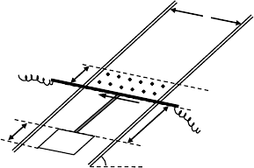
L
M
导体棒 d
B
N
I
d
绝缘杆
2d
线框
α

（a）

5、（14 分）如图a 所示，竖直平面内有两根光滑且不计电阻的长平行金属导轨，间距L。导轨间的空间内存在垂直导轨平面的匀强磁场。将一质量 m、电阻 R 的金属杆水平靠在导轨处上下运动，与导轨接触良好。
- 若磁感应强度随时间变化满足 B=kt，k 为已知非零常数。金属杆在距离导轨顶部 L 处
释放，则何时释放，会获得向上的加速度。
B

- 若磁感应强度随时间变化满足B=
，
0 B
c+dt2
0、c、d 均为已知非零常数。为使金属杆中

没有感应电流产生，从t=0 时刻起，金属杆应在外力作用下做何种运动？列式说明。
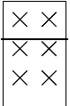
- 若磁感应强度恒定为B0，静止释放金属杆。对比b 图中从铝管顶部静止释放磁性小球在铝管中的下落。试从能量角度用文字分析两图中的共同点。

图 a 图 b

6．（14 分）如图，MN、PQ 为固定在同一竖直平面内的两根水平导轨，两导轨相距 d=10cm，导轨电阻不计。ab、ef 为两根金属棒，ab 的电阻 R1=0.4Ω，质量 m1=1kg，ef 的电阻 R2=0.6Ω，质量 m2=2kg。金属棒 ab 竖直立于两导轨间，可沿着导轨在水平方向平动。金属棒 ef 下端
用铰链与导轨 PQ 链接，可在两导轨间转动，ef 的上端与导轨 MN 的下表面搭接，金属棒
ef 与导轨成 60°角。两棒与导轨保持良好接触，不计各处摩擦。整个装置处在磁感应强度B=1T、方向垂直于导轨的水平磁场中。t=0 时起，给金属棒 ab 施加一水平向左的力 F ，使金属棒
1

ab 向左运动，同时给金属棒ef 的上端施加一垂直于ef 斜向上的力F（F2
2
在图示竖直平面内），

F2 随时间的变化满足：F2=（0.01t+5）N，在金属棒 ab 向左运动的过程中，金属棒 ef 与导轨 MN 保持搭接但恰好无压力。重力加速度 g 取 10m/s2。试求：
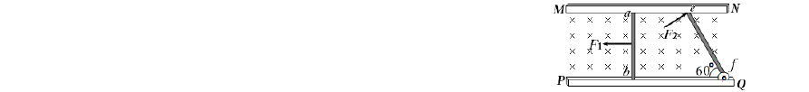（1）金属棒 ab 的速度随时间变化的关系式，并说明其运动性质。
- 在 0~5s 内，通过金属棒 ab 的电量。
- 第 5s 末，F1 的瞬时功率。

板上，平行车的轴线固
7.（16 分）如图所示， 虚线框内为某种电磁 缓冲车的结构示意图， 其主要部件为缓冲滑 块K 和质量为m 的缓冲车厢。在缓冲车厢的底
定着两个光滑水平绝缘导轨 PQ、MN。缓冲车的底部，还装有电磁铁（图中未画出），能产生垂直于导轨平面的匀强磁场，磁场的磁感应强度为 B。导轨内的缓冲滑块 K 由高强度绝缘材料制成，滑块 K 上绕有闭合矩形线圈 abcd，线圈的总电阻为 R，匝数为 n，ab 边长为 L。假设缓冲车以速度 v0 与障碍物 C 碰撞后，滑块 K 立即停下，此后线圈与轨道的磁场作用力使缓冲车厢减速运动，从而实现缓冲，一切摩擦阻力不计。
- 求滑块K 的线圈中最大感应电动势的大小；
- 若缓冲车厢向前移动距离 L 后速度为零，则此过程线圈 abcd 中通过的电量和产生的焦耳热各是多少？
- 若缓冲车以某一速度 v0 ′（未知）与障碍物 C 碰撞后，滑块 K 立即停下，缓冲车厢所


受的最大水平磁场力为 F
m
。缓冲车在滑块 K 停下后，其速度 v 随位移 x 的变化规律满足：v

＝ v0
′﹣ n 2 B 2 L2

mR
x。要使导轨右端不碰到障碍物，则缓冲车与障碍物 C 碰撞前，导轨右端

QN 与滑块 K 的 cd 边距离至少多大？

8．（14 分）如图甲所示，光滑的平行金属导轨水平放置，导轨间距为l，左侧接一阻值为R 的电阻。在MN 与PQ 之间存在垂直轨道平面的有界匀强磁场，磁场宽度为d。一质量为 m 的金属棒ab 置于导轨上，与导轨垂直且接触良好，不计导轨和金属棒的电阻。金
属棒 ab 受水平力 F= 0.2x + 0.4 （N）的作用，其中 x 为金属棒距MN 的距离，F 与 x
的关系如图乙所示。金属棒 ab 从磁场的左边界由静止开始运动，通过电压传感器测得电阻 R 两端电压随时间均匀增大。已知 l＝1m，m＝1kg，R＝0.5Ω，d＝1m。问：
  - 金属棒刚开始运动时的加速度为多少？并判断该金属棒在磁场中做何种运动。
  - 磁感应强度 B 的大小为多少？

  - 若某时刻撤去外力 F 后棒的速度 v 随位移 s 的变化规律满足
v = v −
0
B 2l 2 s v
mR 0
（

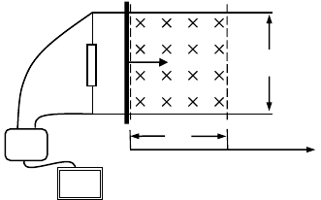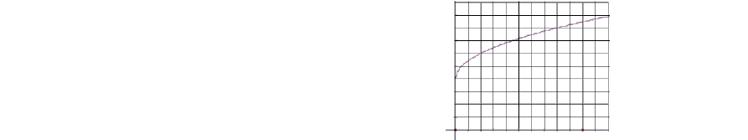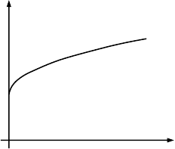为撤去外力时的速度，s 为撤去外力 F 后的位移），且棒运动到PQ 处时恰好静止，则外力 F 作用的时间为多少？
（4）在（3）的情况下，金属棒从MN 运动到PQ 的整个F/过N 程中左侧电阻 R 产生的热
量约为多少？
a
M
Q
1.0
0.8
B
R
F
l
0.6
0.4
0.2
b N
d
P
电压
x
o
x/m
传感器
O
0.2 0.4 0.6 0.8 1.0
计算机
乙
甲

9．（14 分）如图（a），质量为M=2kg 的足够长金属导轨abcd 放在光滑的绝缘水平面上。一电阻不计，质量为m=1.5kg 的导体棒PQ 放置在导轨上，始终与导轨接触良好， PQbc 构成矩形。棒与导轨间动摩擦因数为μ=0.6，棒左侧有两个固定于水平面的立柱。导轨 bc 段长为L=1m，开始时PQ 左侧导轨的总电阻为R=1Ω，右侧导轨单位长度的电阻为R0=1Ω/m。以ef 为界，其左侧匀强磁场方向竖直向上，右侧匀强磁场水平向左，两侧磁
场的磁感应强度大小相等。在t=0 时，一水平向左的拉力F 垂直作用在导轨的bc 边上，
使导轨由静止开始做匀加速直线运动。已知当t1=0 时，水平拉力F1=11N；当t2=2s 时，水平拉力F2=14.6N。
- 求磁感应强度B 的大小和金属导轨加速度的大小；
- 某过程中回路产生的焦耳热为Q=0.5×102J，导轨克服摩擦力做功为W=1.5×102J，求导轨动能的增加量；
- 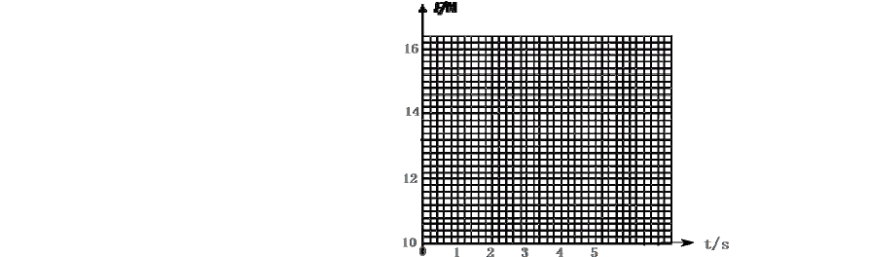请在图（b）的坐标系中画出拉力 F 随时间t 变化的关系图线，并要求在坐标轴上标出图线关键点的坐标值（要求写出分析过程）。
图（a）
图（b）

以上内容仅为本文档的试下载部分，为可阅读页数的一半内容。如要下载或阅读全文，请访问：https://d.book118.com/236023043022010043

